**热烈祝贺我院硕士研究生章雷荣获国家公派出国留学资格**

日前，根据国家留学基金委发布2022年“国家建设高水平大学公派研究生项目”录取结果，我院硕士研究生章雷通过国家留学基金委员会评审，获得国家公派出国留学资格，将赴德国波鸿大学（Ruhr-Universität Bochum）攻读博士学位。

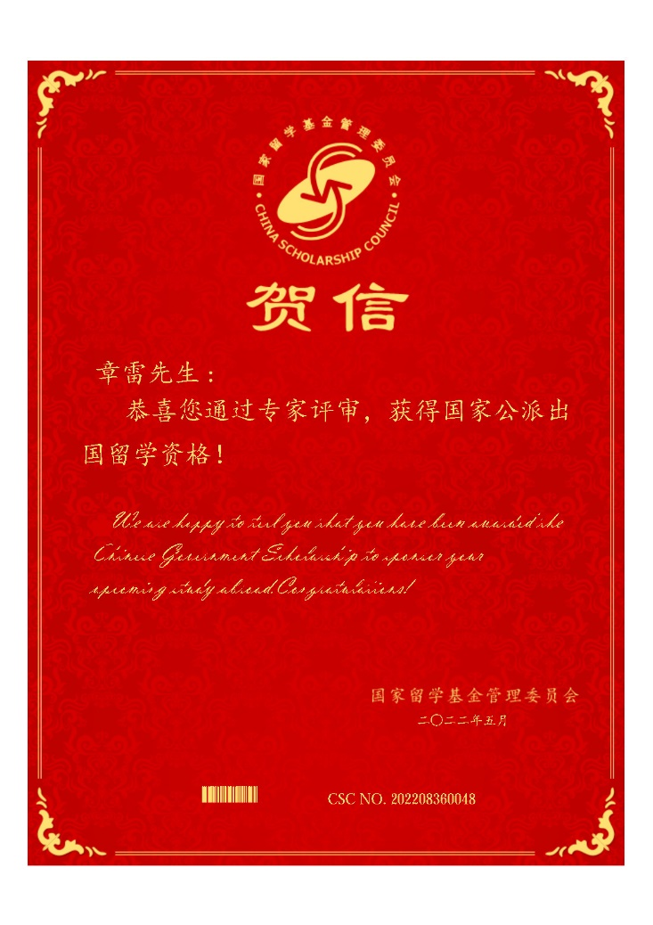

章雷同学为我院2019级材料学专业学术型硕士研究生，导师为能源催化与耐高温功能材料团队负责人黄军同教授。在学院党委关怀领导及导师的悉心指导下，章雷同学在学期间学习认真，成绩优秀，对待科研工作踏实努力，具有钻研精神，在非氧化物熔盐合成及其电催化析氢领域获得了重要的研究成果，在*Journal of Advanced Ceramic*（中科院I区）*、Nanoscale、Electrochimica Acta*等国际著名期刊发表SCI收录论文5篇（第一作者3篇），申请国家发明专利3项（1项已授权），曾荣获一等学业奖学金（2次）、“优秀研究生”称号（1次）、“优秀毕业生”称号（1次）、南昌航空大学第十届研究生学术论坛一等奖、江西省微结构大赛特等奖（1次）、第十三届“挑战杯”江西省大学生创业计划竞赛银奖（1次）等。

“国家建设高水平大学公派出国研究生项目”是以服务人才强国战略，推进高水平大学建设，增强其为建设创新型国家服务的能力为宗旨，遵循“公开、公平、公正”的原则，按照“选拔一流的学生，到国外一流的院校、科研机构或学科专业，师从一流的导师”的要求，着眼于培养一批具有国际视野、通晓国际规则、能够参与国际事务和竞争的拔尖创新人才。

今年初，在材料学院和国际合作与交流处的大力支持及导师的指导帮助下，章雷积极与外导联系，共同制定了研修计划，并认真准备了项目申报的各项材料，最终通过了专家评审，获得了国家公派出国留学资格。至此，黄军同教授团队已有2名硕士研究生获得“国家建设高水平大学公派出国研究生项目”的资助。

此前，我院已有多名学生获得国家公派留学其他项目，这是我院重视研究生培养质量，推进研究生培养国际化的重要体现。在今后研究生培养过程中，我院将进一步鼓励和支持优秀的硕士研究生，申请国家留学基金委资助，进行国际培养，提升人才培养质量。